Průvodce e-learningovými kurzy prostředí BBL aneb návod na orientaci v kurzech
Doposud vytvořené e-learningové kurzy mají obdobnou strukturu, která by měla usnadnit orientaci v těchto studijních oporách. Hlavním orientačním prvkem je Hlavní levé menu. Toto menu je rozděleno na 5 sekcí, které se tematicky odlišují. Jednotlivé sekce disponují specifickými položkami, které jsou již konkrétnější. Z praktických důvodů jsou množství a typy jednotlivých položek v sekcích různé, protože musely být zohledněny i požadavky samotných vyučujících na strukturu kurzů.
Doporučujeme procházet kurzem tak, že v levém hlavním menu budete postupně procházet sekce a jejich položky tak, jak jsou za sebou zmíněné, resp. dle obrázku 1. budete postupovat od sekce 1. do sekce 5. Další odstavec stručně vystihuje obsah jednotlivých sekcí.
Sekce 1.: První sekce obsahuje odkaz na domovskou stránku (položka Domovská stránka), která zmiňuje významné a důležité události, připomenutí, poznámky, které jsou pro předmět a jeho absolvování důležité. Další položkou sekce jsou základní informace o předmětu (položka Informace o předmětu). Klíčovými dokumenty této položky je tzv. Karta předmětu (popis a charakteristika předmětu) a Sylabus předmětu.
Sekce 2.: Druhá sekce obsahuje materiály ke studiu daného předmětu (položka Studijní materiály). Volitelně jsou obsaženy i další položky a to dle potřeb pedagoga. K těmto položkám nejčastěji patří Slovník důležitých pojmů, které se vztahují k předmětu, nebo Webové odkazy.
Sekce 3.: Třetí sekce je určena pro komunikaci mezi studenty a pedagogem (pedagogy), popř. mezi studenty navzájem (v příp. diskuse). Obsah této sekce je opět odvislý od potřeb pedagoga, resp. jakému komunikačnímu prostředku dává přednost. K nejčastěji využívaným nástrojům pro komunikaci patří Oznámení, Kalendář, Diskuse nebo Skupiny.
Sekce 4: Čtvrtá sekce Hodnocení uvádí výsledky, kterých daný student za dobu studia předmětu dosáhl (položka Moje známky).
Sekce 5: Pátá sekce zmiňuje další položky, které lze v e-learningové opoře pro podporu studia využít. Nejčastěji se jedná o položku Nástroje, která umožňuje z jednoho místa přistupovat k různým vestavěným nástrojům kurzu. Opět si každý pedagog v kurzu může nastavit, jaké nástroje studentům zpřístupní.

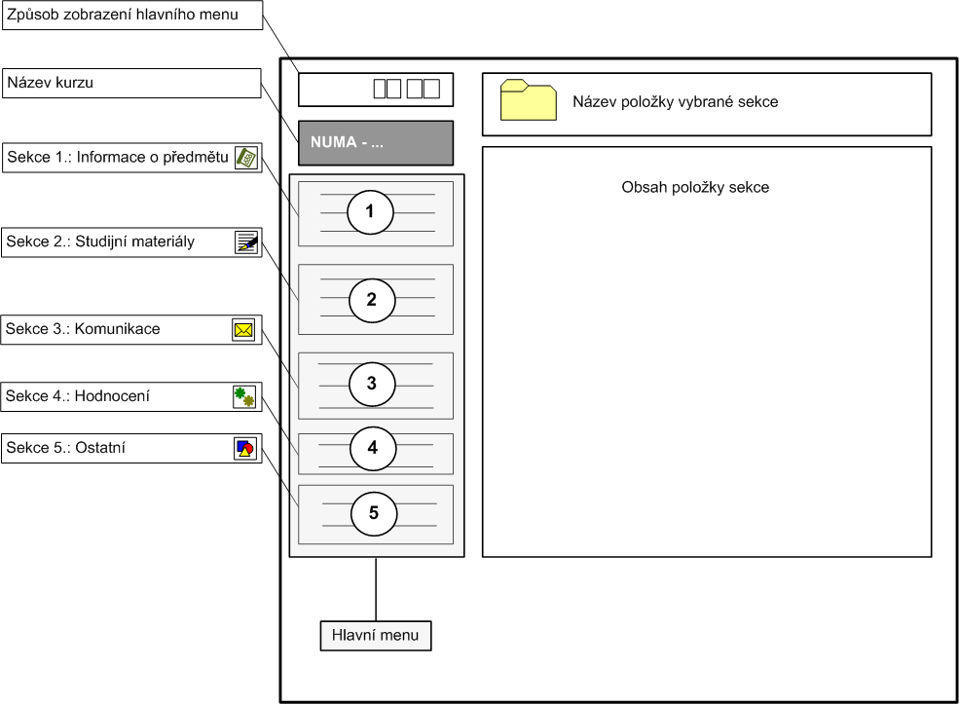
Obrázek 1: Zobecněná struktura e-learningového kurzu v BBL

